viewType：控件类型
注：用*标注的控件大多不需要添加通用字段。

*TransferParameter
任务相关数据。
相关字段：fieldName 数据库对应字段名。
value 字段的值。

可选择控件
关键字段：selectableData 可选数据(json数组)。
selectableData中的字段。
text：该选项的名称。
value：该选项的值。要么和名称一致，要么用1/0表示是否选中。

Spinner
下拉选。

CheckGroup
多选框组。

- 其他控件

*Table
从表数据，控件相关的数据保存在从表中。
相关字段：value 控件数据(json数组)，格式和最外层json一致。

TextView
文本框。

DateView
日期控件。

DateSection
时间段控件。可选择两个时间点。

EditText
可编辑文本框。
相关字段：maxEms 最大字数。
inputType 输入内容的类型。包括：Number 整数类型。
String 字符串类型。
Decimal 小数类型。

OpinionView
意见控件。

FormView
表格控件。
相关字段：submitData中的字段。
broadName：表格行标题。
itemName：单元格名称。
type：暂时用type表示控件类型。

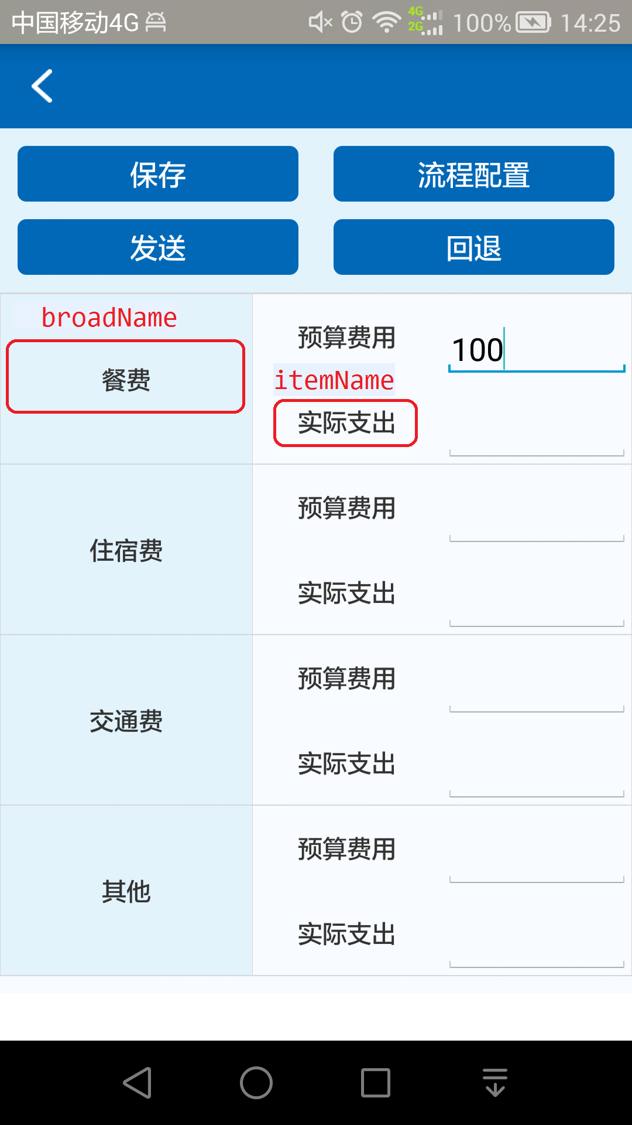

AccessoryView

SelectView
选择控件。
从其他页面选择一项或多项数据，并显示到控件的文本框中。
关键字段：
selectType：两位数字。
第一位表示是否多选0/1；
第二位表示上传数据是否包括选择项的名称或者名称对应的ID，0/1/2(名称/ID/名称+ID)

通用字段

name
填写项(单元格)的名称。

submitData
表单中保存提交的数据(json数组)。

field
数据库对应的字段名。

value
字段对应的值。

type
value的类型。Text：默认类型。
SelectedValue：一般用于可选择控件，选中的值(有可能是下标或者是否选中0/1，需要根据具体控件来确定)。
SelectedText：一般用于可选择控件，选中项的名称。

mustFill
是否必填(0/1)。

ReadOnly
是否只读，即控件是否可用(0/1)。

